简单实现一条短信的发送

一, 先运行一个串口工具, AT 指令格式 :
AT+回车
提示:如选用 丁丁串口工具(sscom32.exe), 再"发送新行"点钩再输入 AT 指令点发送 串口调试助手 , 要输入完 AT 指令后 再按 ENTER 键后 点"手动发送" 如果用其它软件 回车没有 用,可以用组合键 CTRL+ENTER

1, 用最常用的 串口调试助手 V2.1 软件

2,选好串口号 波特率, 其它不动,如上图, COM1 ,9600
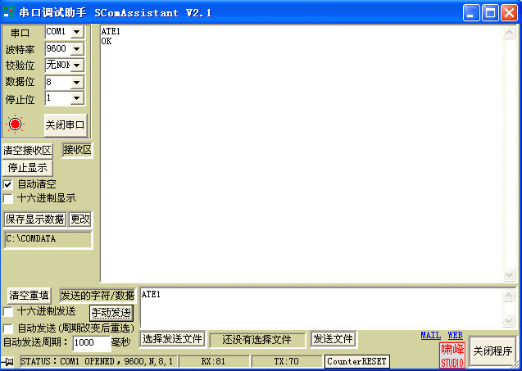

3, 注意放卡上好天线, 上电开机后,等 20S 后
在指令区输入 ATE1 后 再按 ENTER 键后 点"手动发送"
指令功能 开回显
4, 在指令区输入 ATV1 后 再按 ENTER 键后 点"手动发送"
指令功能 以 OK 方式显示
ATV1

OK
5, 以上输入完后有 OK 字样出现才能使用,如果没有回复, 请查检,串口号,波特率, 模块是否 开机
二,发送一条英文短信
1 向 13818120592 手机发送 英文 123ABC

先输入 AT+CMGF=1 再按 ENTER 键后 点"手动发送"
指令功能 英文方式发送 , 状态有 OK 回复
再输入 AT+CMGS="13818120592" 再按 ENTER 键后 点"手动发送"
指令功能 向 13818120592 发送短信 , 状态有>回复 收到>后才可以输入内容 123ABC 再点"手动发送"
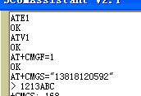

最后一步,是最关键的就是短信内容的结束,
1), 再 "十六进制发送"地方点一下,如下图
2), 在指令区输入 1A 不是 LA 请注意
3),点 "手动发送" 之后就可以等待发送成功 如图 收到: +CMGS: 168 表示发送成功

